2015年秋季学期钦州港经济技术开发区中学期中考试卷
高一物理
一、单项选择题（每小题3分 ，8小题共24分，每小题只有一项符合题意，选对得3分，选错得0分）
1．关于参考系，下列说法正确的是( )
A．参考系必须是静止不动的物体
B．参考系必须是静止不动或正在做直线运动的物体
C．研究物体的运动，可选择不同的参考系，但选择不同的参考系观察结果是一样的
D．研究物体的运动，可选择不同的参考系，但选择不同的参考系对于研究同一物体的运动而言，一般会出现不同的结果
2．一短跑运动员在100m比赛中跑到50m时速度大小是9.5m/s，在10s末到达终点冲剌时速度为11.5m/s，这名运动员在百米赛程中的平均速度大小是（ ）
A．11.5m/s B．10.5m/s C．10m/s D．9.5m/s
3．一物体以6m/s的速度沿一光滑倾斜木板从底端向上滑行，经过2s后物体已向下滑行，速度大小为1m/s，若选择沿木板向上为正方向，用a表示加速度，用v表示2s末的速度，以下表示正确的是（ ）
A．a =－2.5m/s²，v =＋1m/s
B．a =－3.5m/s²，v =－1m/s
C．a =＋2.5m/s²，v =＋1m/s
D．a =＋3.5m/s²，v =－1m/s
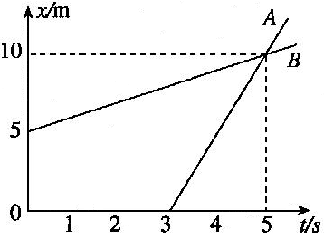
4．如图，沿同一直线运动的物体A、B，其相对同一参考系的位置x随时间t变化的函数图象可知（ ）
A．从第3s起，两物体运动方向相同，且v_{A}>v_{B}
B．两物体由同一位置开始运动，但物体A比B迟
3s才开始运动
C．在5s内物体的位移相同，5s末A、B相遇
D．5s内A、B的平均速度相等

5．一石块做自由落体运动，到达地面．把它在空中运动的时间分为相等的三段，如果它在第一段时间内的位移是1.2 m，那么它在第三段时间内的位移是( )
A．1.2 m B．3.6 m C．6.0 m D．10.8 m
6．汽车以20 m/s的速度做匀速运动，某时刻关闭发动机而做匀减速直线运动，加速度大小为5 m/s²，则它关闭发动机后通过37.5 m所需时间为( )
A．3 s B．4 s C．5 s D．6 s
7．甲、乙、丙三辆汽车以相同的速度经过某一路标A，从此时开始，甲车做匀速直线运动，乙车先做加速运动后做减速运动，丙车先做减速运动后做加速运动，它们经过下一路标B时的速度相同，则三辆汽车经过下一路标B时的先后顺序是（ ）
A．乙、丙、甲 B．甲、乙、丙
C．丙、甲、乙 D．乙、甲、丙
8．a、b两辆游戏车在两条平直车道上行驶，t=0时两车从同一计时处开始比赛，它们在四次比赛中的v—t图象如图，则图中所对应的比赛，一辆赛车能追上另一辆赛车的是（ ）

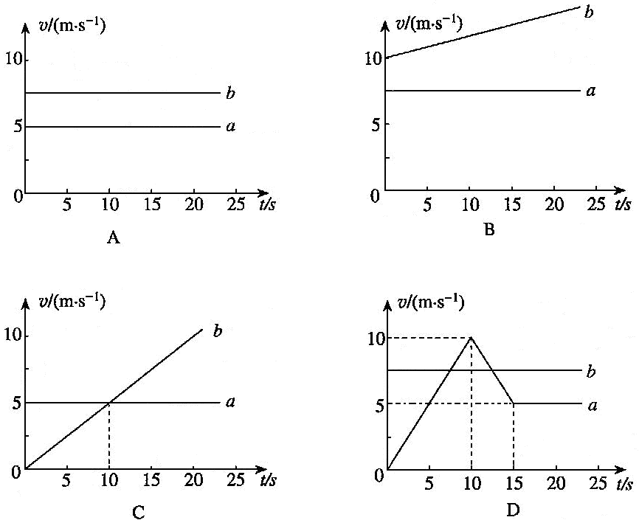
二、多项选择题（每小题4分，5小题共20分；每小题有多个选项符合题意，全部选对得4分，选对但不全得2分，有选错的得0分）
9．为了提高枪械射击时的准确率，制造时会在枪膛上刻上螺旋形的槽．这样，当子弹在枪管中运动时，会按照旋转的方式前进．离开枪管后，子弹的高速旋转会降低空气密度、侧风等外部环境对子弹的影响，从而提高子弹飞行的稳定性．下列关于子弹运动的说法中正确的是( )
A．当研究子弹的旋转对子弹飞行的影响时可以把子弹看做质点
B．当研究子弹射击100米外的靶子所用的时间时可以把子弹看做质点
C．能否将子弹看做质点，取决于我们所研究的问题
D．由于子弹体积很小，质量也很小，所以研究子弹时都可以看做质点
10．关于路程和位移，下列说法中正确的是( )
A．在某一段时间内物体运动的位移为零，则该物体一定是静止的
B．在某一段时间内物体运动的路程为零，则该物体一定是静止的
C．在直线运动中物体的位移大小一定等于其路程
D．在曲线运动中物体的位移大小一定小于其路程
11．下列事例中有关速度的说法，正确的是（ ）
A．汽车速度计上显示80km/h，指的是瞬时速度
B．火车从济南到北京的速度约为220km/h，指的是瞬时速度
C．某高速公路上限速为110km/h，指的是平均速度
D．子弹以900km/h的速度从枪口射出，指的是瞬时速度
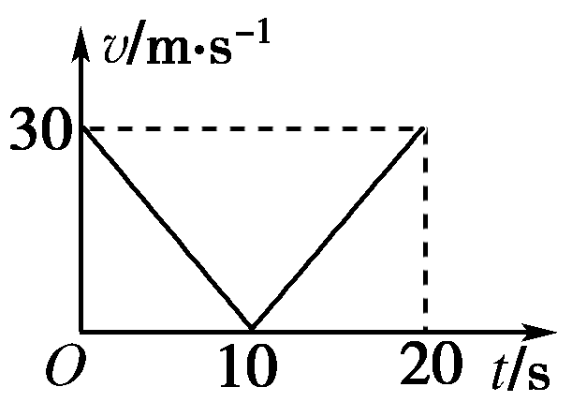
12．某质点运动的v－t图象如图所示，则( )
A．该质点在t＝10 s时速度开始改变方向
B．该质点在0～10 s内做匀减速运动，加速度大小为3 m/s²
C．该质点在t＝20 s时，又返回出发点
D．该质点在t＝20 s时，离出发点300 m
13．下列运动情况可能出现的是( )
A．物体的加速度增大，速度反而减小 B．物体的加速度减小，速度反而增大
C．物体的速度为零时，加速度却不为零 D．物体的加速度始终不变，速度也始终不变
三、填空题（3小题，每小题4分，共12分）
14．一辆汽车在平直的公路上先以10m/s的速度行驶300m，又以30m/s的速度向前行驶300m，则汽车在这600m过程中的平均速度大小为 m/s。
15．质点从静止开始作匀加速直线运动，经5s后速度达到 10m/s，然后匀速运动了 20s，接着经 2s匀减速运动后静止，则质点在加速阶段的加速度是______ m/s²，在第 26s末的速度大小是____m/s.
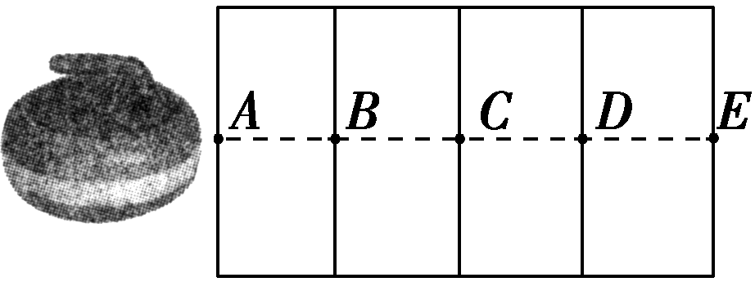
16．2011年太平洋冰壶锦标赛在南京奥体中心完美收官．主场作战的中国队表现出色，包揽了男、女两个项目的金牌．如图所示，冰壶以一定的速度从A点垂直进入四个相同的矩形区域沿虚线做匀减速直线运动，且刚要离开第四个矩形区域边缘的E点时速度恰好为零．则冰壶通过B、C、D三点时的速度之比是 。
四、实验题（2小题，共10分）
17．（4分）利用水滴下落可以测出当地的重力加速度g，调节水龙头，让水一滴一滴地流出，在水龙头的正下方放一盘子，调节盘子的高度，使一个水滴碰到盘子时恰好有另一水滴从水龙头开始下落，而空中还有一个正在下落中的水滴，测出水龙头到盘子间距离为h，再用秒表测时间，以第一个水滴离开水龙头开始计时，到第n个水滴落在盘中，共用时间为t，则相邻两水滴之间的时间间隔为 ，重力加速度的计算式g= 。
18．（6分）在“探究小车速度随时间变化的规律”的实验中，打点计时器使用的交变电流的频率为50Hz，记录小车运动的纸带如图，在纸带上选择0、1、2、3、4、5的6个计数点，相邻两计数点之间还有四个点未画出，用刻度尺测得三个计数点1、3、5跟计数点0间的距离分别是x₁ =1.10cm；x₂ =5.10cm；x₃ =11.50cm。请回答下列问题：
（1）相邻两计数点间的时间间隔是 s；
（2）小车通过计数点“2”的瞬时速度v₂ = m/s；
（3）小车运动的加速度是a= m/s²。
五、计算题(共34分．解答应写出必要的文字说明、方程式和重要演算步骤，只写出最后答案的不给分．有数字计算的题，答案中必须明确写出数值和单位．)
19．（8分）一支长l=150m的队伍以v₁ =4m/s的速度匀速前进，通信兵从队尾以v₂ =6m/s的速度赶到队前传达命令并立即返回到队尾，则该过程中通信兵的位移是多少？路程是多少？

20．（8分）一物体做匀加速直线运动，从某时刻开始计时，即t=0，从此时刻开始的连续两个4s内物体通过的位移分别为24m和64m，求：
（1）物体的加速度大小；
（2）t=0时物体的速度大小。

21．（8分）一个物体从某一高度做自由落体运动，已知它最后1 s内的位移恰为它第2 s内位移的3倍(已知物体运动的时间大于2 s)，g取10 m/s²，则它开始下落时距地面的高度为多少？

22．（10分）一辆轿车违章超车，以v₁ =30m/s的速度驶入左侧逆行道时，猛然发现正前方80 m处一辆卡车正以v₂ =20m/s的速度迎面驶来，两车司机同时刹车，刹车时加速度大小都是10 m/s²，两司机的反应时间(即司机发现险情到实施刹车所经历的时间)都是t，试问t必须满足什么条件，才能保证两车不相撞？

答案
1．D 2．C 3．B 4．A 5．C 6．A 7．D 8．C
9．BC 10．BD 11．AD 12．BD 13．ABC
14．15m/s 15．2m/s² 5m/s 16．$\sqrt{3}$∶$\sqrt{2}$∶1
17．$\frac{t}{n+1}$ $\frac{h(n+1)^{2}}{2t^{2}}$ 18．0.1s 0.2m/s 0.6m/s²
19．通讯兵从队尾赶到队前时有 $l+v_{1}t_{1}=v_{2}t_{1}$ 代入解得 t₁ =75s
通讯兵从队前赶到队尾时有 $l=v_{1}t_{2}+v_{2}t_{2}$ 代入解得 t₂ =15s
通讯兵通过的位移为 $x=v_{2}(t_{2}−t_{1})=\text{360}$m
通讯兵通过的路程为 $s=v_{2}(t_{1}+t_{2})=\text{540}$m
20．由$x=v_{0}t+\frac{1}{2}{\text{at}}^{2}$得 $\text{24}=v_{0}×4+\frac{1}{2}a×4^{2}$ $\text{88}=v_{0}×8+\frac{1}{2}a×8^{2}$
所以物体的加速度大小a=2.5m/s²，t=0时物体的速度大小v₀ =1m/s
21．物体在第2s内的位移$x=\frac{1}{2}×\text{10}×2^{2}−\frac{1}{2}×\text{10}×1^{2}m=\text{15}m$
设物体下落总时间为t，则有 $\frac{1}{2}{\text{gt}}^{2}−\frac{1}{2}g(t−1)^{2}=3x$ 代入解得 t =5s
所以物体下落时距地面高度 $h=\frac{1}{2}{\text{gt}}^{2}=\frac{1}{2}×\text{10}×5^{2}m=\text{125}m$
22．轿车刹车距离 $x_{1}=\frac{0^{2}−{\text{30}}^{2}}{2×(−\text{10})}m=\text{45}m$
卡车刹车距离 $x_{2}=\frac{0^{2}−{\text{20}}^{2}}{2×(−\text{10})}m=\text{20}m$
轿车、卡车反应时间前进距离分别是$x_{3}=v_{1}t$ $x_{4}=v_{2}t$
两车不撞应满足 $x_{1}+x_{2}+x_{3}+x_{4}≤\text{80}$
所以t ≤ 0.3s时两车才不会相撞

